Приложение 2

к решению Собрания депутатов

Златоустовского городского округа

от 25.12.2015 г. № 83-ЗГО

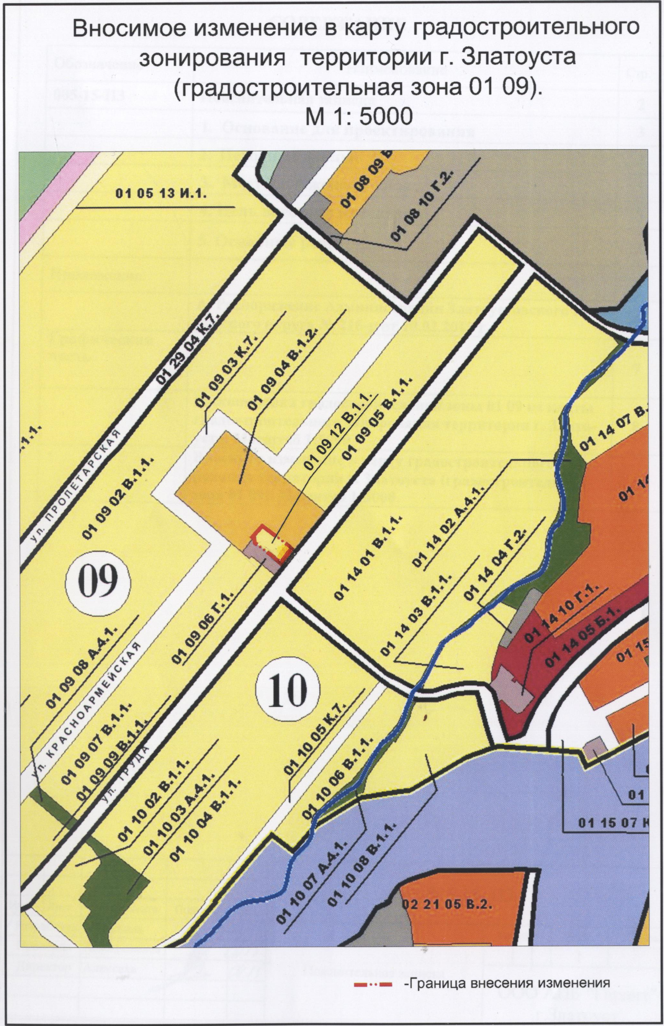

Глава Златоустовского городского округа В.А. Жилин